附件1
二级单位固定资产清查流程

第一步：登录固定资产管理平台选择仪器或家具模块后点击“资产清查”功能。
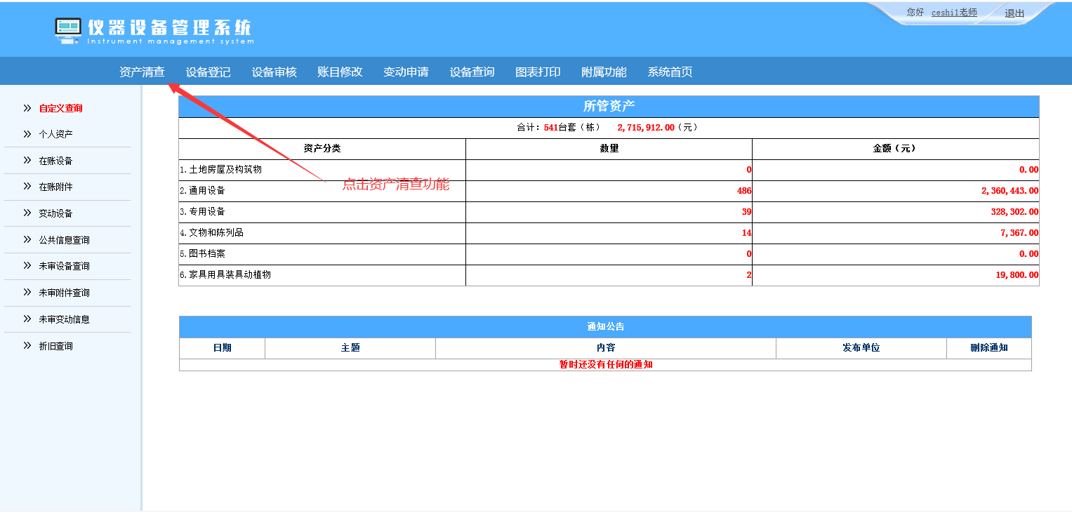
第二步：打印清查内容。在“excel导出需清查数据”功能中导出清查数据，可以打印出来进行清查，根据实际情况将核查结果和核查备注填入excel表格对应专栏里，如领用人和存放地点变更，也可在excel表格中修改（核查结果内容参考下图，填写时必须同时填写数字和文字，否则无法导入；无异常核查备注不用填写）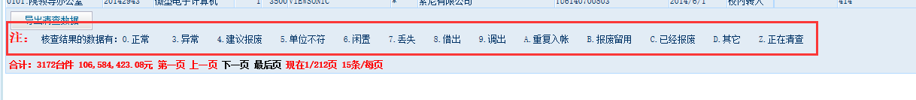
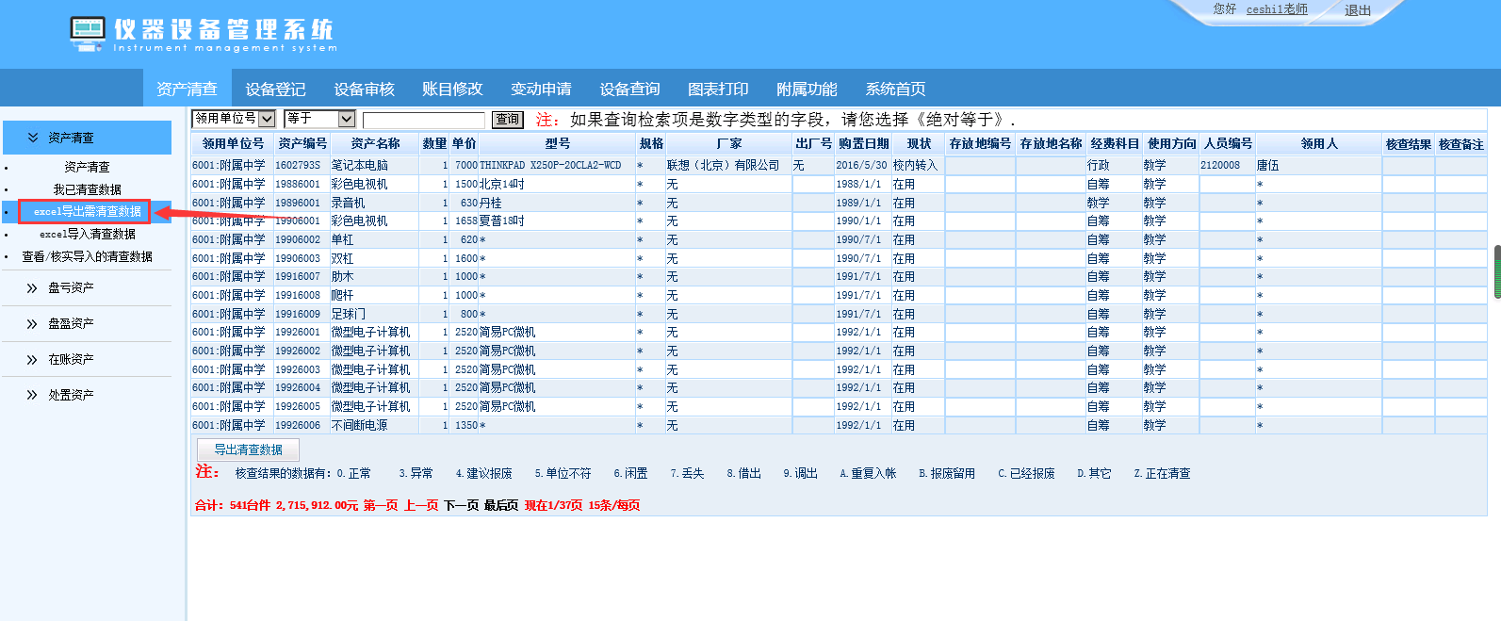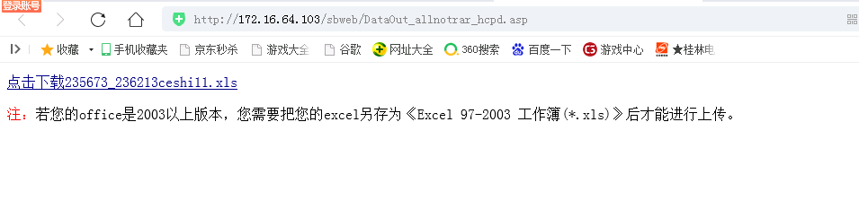
第三步：清查完成后用“excel导入清查数据”功能将excel表格清查结果数据导入系统，一定要按系统提示保存好文件格式再导入系统，否则导入失败。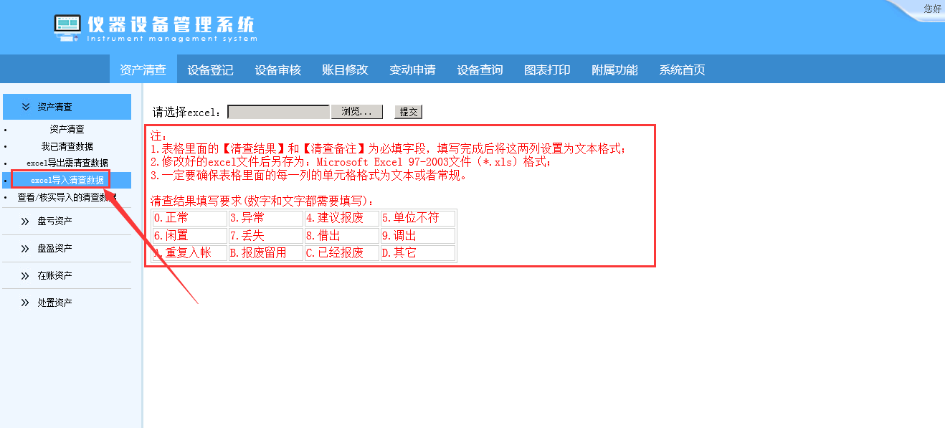
另一种方法也可以不打印清查表格，在系统直接填写。点击“资产清查”功能，将清查结果手动录入进去，同时根据实际使用情况更新存放地、领用人等信息。录入完成后点“提交结果”。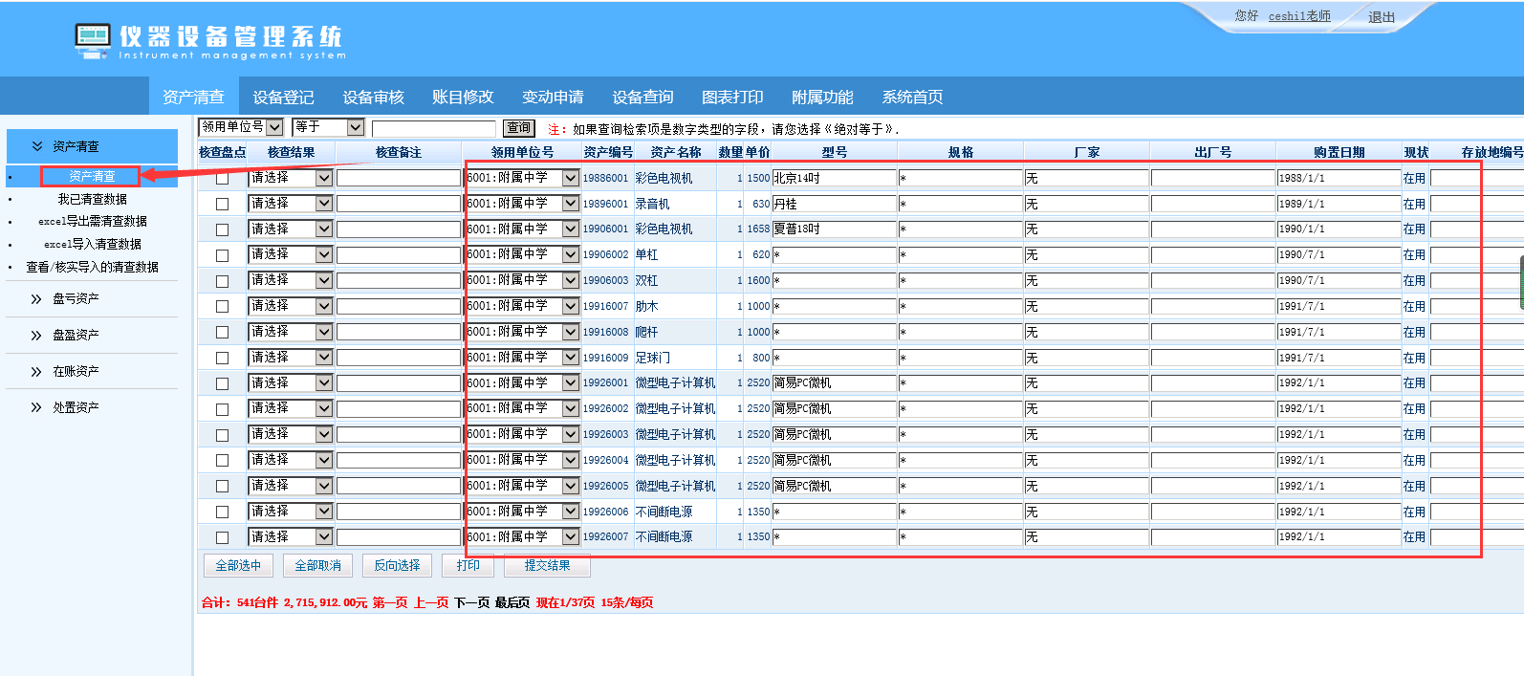
清查完成后，点击“查看/核实导入的清查数据”功能可以查看清查后数据修改的情况。核实无误点击“保存结果”到“资产清查”中。这里老师要注意！
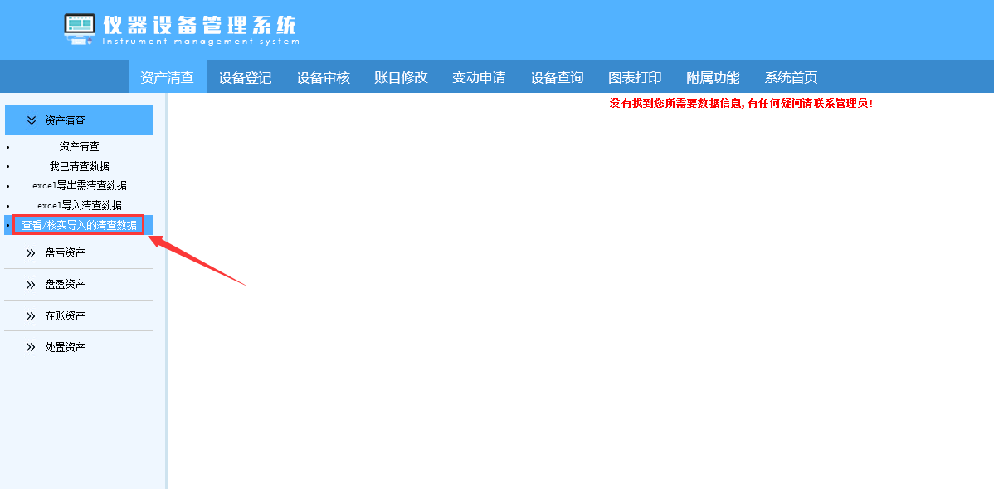
第四步：“盘亏资产”功能。此部分无需填写，系统会自动汇总清查结果为“丢失”类的资产。
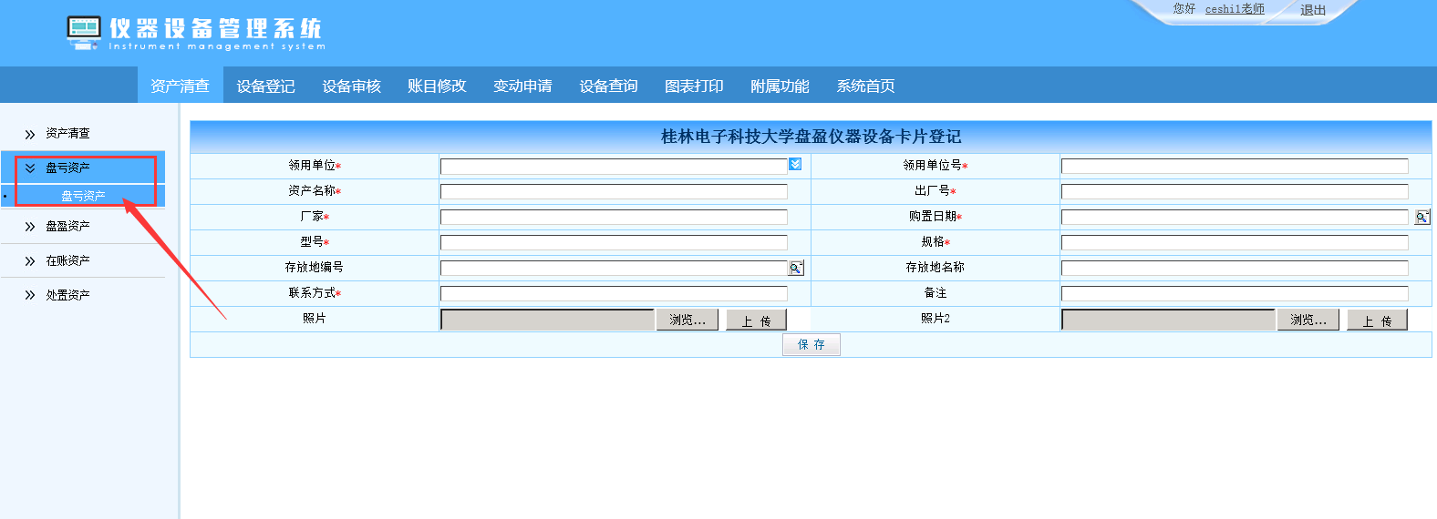
第五步：“盘盈资产”功能。如果清查中发现盘盈的资产，则需对盘盈资产在系统进行登记，登记后由国资处审核。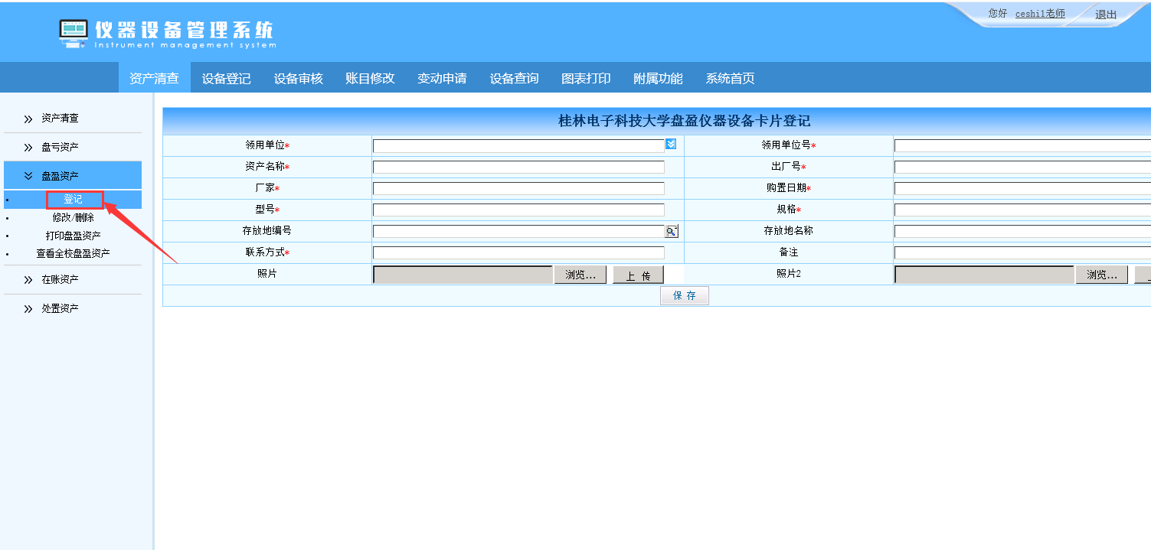
第六步：“在账资产”和“处置资产”会根据清查后填写的“清查结果”进行汇总统计，在账和处置资产进行分类，可以根据功能点击进行查看。
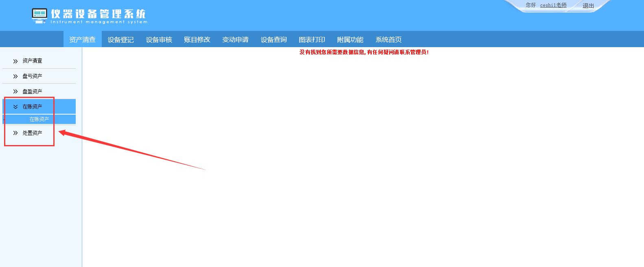

第七步：资产管理员使用 “核查盘点初审”的功能，查看已清查好的数据并对数据进行初审，完成后点击盘亏资产、盘盈资产、处置资产里打印纸质清查表，（如无上述三类情况则无须打印）签字盖章交到国资处固定资产管理科。
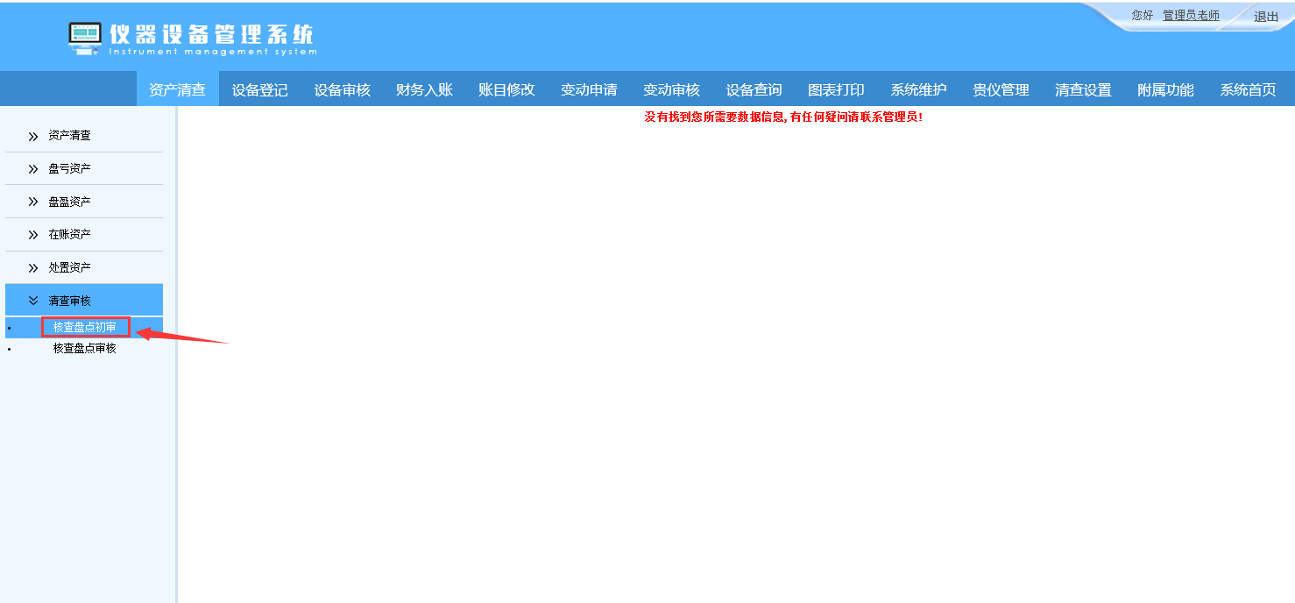

备注：如有老师对清查流程不清楚，清查遇到问题的，可以加工程师QQ：1933255750 电话：0771-5830198，老师尽量加工程师QQ，把遇到的问题截图描述清楚发给工程师，说不清楚可以打电话咨询。

